**酒店预订系统**

**用例文档**

学 院：南京大学软件学院

成 员：高翔 曾欢 黄韵斐 黄泽鹏

完成日期：2016年9月 22日

目录

**引言5**

1.1目的5

1.2范围5

1.3参考文献5

1.4文档内容来源5

**更新历史6**

**系统用例图7**

**详细用例描述8**

1 用户信息管理8

2.1 选择酒店9

2.2 完成订单10

3 售后服务11

4.1 用户订单查看12

4.2 撤销订单13

5 酒店信息管理14

6 录入可用客房16

7 制定酒店促销策略18

8 更新入住和退房信息21

9.1 浏览订单25

10 制定网站促销策略28

11.1 浏览每日未完成订单30

11.2 撤销异常订单33

12 信用充值35

13.1 客户信息管理36

13.2 添加酒店工作人员40

**需求分析模型41**

（按照用例的顺序排列）

# 引言

1.1目的

本文档描述了网上酒店预订系统的用户需求。

1.2 范围

本文档涵盖了客户、酒店用户、网络营销人员、网站维护人员四个方面。

1.3 参考文献

《软件工程与计算2》、IEEE标准 。

1.4 文档内容来源

Uml图由Staruml制作，表格来自互联网

# 更新历史

|  |  |  |  |
| --- | --- | --- | --- |
| **修改人员** | **日期** | **变更原因** | **版本号** |
| 全体成员 | 2016-9-19 | 最初草稿 | V1.0试用版 |
| 高翔 | 2016-9-21 | 合并所有人的功能需求  增加目录 | V1.0.2试用版 |
| 黄泽鹏 | 2016-9-22 | 优化排版、字体和表格  修改页眉页脚  修改封面 | V1.0.3完整版 |
| 黄韵斐 | 2016-10-14 | 对用例编号错误进行更正 | V1.0.4完整版 |
| 高翔 | 2016-10-22 | 统一字体，改正部分用例目的丢失的错误 | V1.0.4完整版 |
| 高翔 | 2016-10-22 | 更改前置条件、后置条件的错误 | V1.0.4完整版 |
| 黄泽鹏 | 2016-10-22 | 优化字体和表格  修改用例7和用例8，  添加用例9.1-1.3  添加导航，统一日期格式 |  |

系统用例图

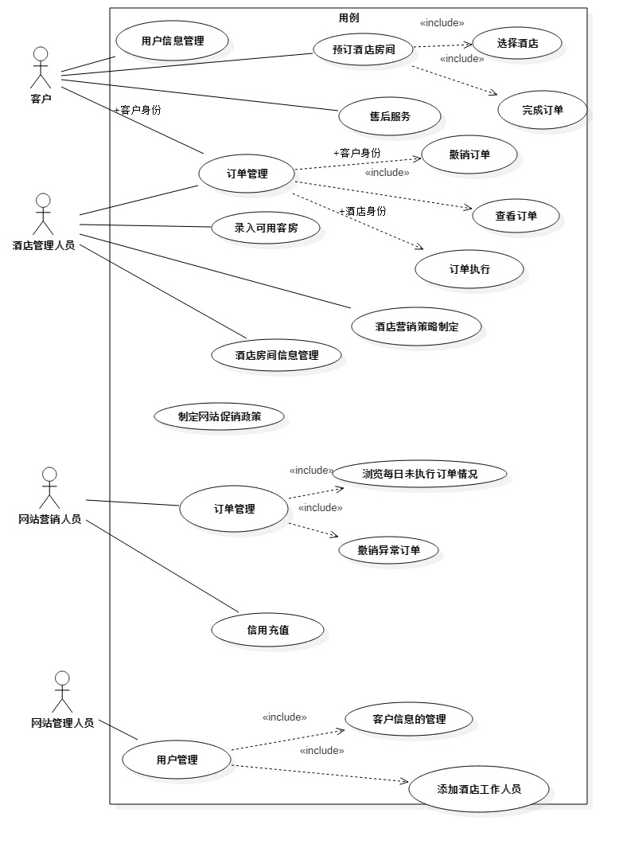

详细用例描述

用例1 用户信息管理

|  |  |  |  |
| --- | --- | --- | --- |
| Id | 1 | 名称 | 用户信息管理 |
| 创建者 | 曾欢 | 最后一次更新者 | 高翔 |
| 创建日期 | 2016/9/19 | 最后更新者 | 2016/9/22 |
| 参与者 | 本软件系统的用户 | | |
| 目的 | 用户需要改变/查看自身信息 | | |
| 触发条件 | 无 | | |
| 前置条件 | 用户已有账号，且经过身份验证 | | |
| 后置条件 | 用户信息更新 | | |
| 优先级 | 低 | | |
| 正常流程 | 1、用户登入界面。  2、用户选择查看信息。  3、用户提价更改信息请求。  4、系统响应请求，显示信息编辑表  5、用户将修改的内容提交。  6、系统显示修改成功。 | | |
| 扩展流程 | 5-a用户输入信息不合法  1、系统提示信息输入不合法  2、系统跳转至第4步  6-a网络同步失败  1、系统提示检查网络连接  2、跳转至第4步。 | | |
| 特殊需求 | 1、用户信用值和账号不能修改。  2、输入的信息不可包含非法字符。 | | |

用例2.1 选择酒店

|  |  |  |  |
| --- | --- | --- | --- |
| Id | 2 | 名称 | 选择酒店 |
| 创建者 | 曾欢 | 最后一次更新者 | 高翔 |
| 创建日期 | 2016/9/19 | 最后更新者 | 2016/9/22 |
| 参与者 | 本系统的用户 | | |
| 目的 | 预定目的地酒店 | | |
| 触发条件 | 无 | | |
| 前置条件 | 用户已登入验证。 | | |
| 后置条件 | 无 | | |
| 优先级 | 低 | | |
| 正常流程 | 1、用户在主界面，用户向系统发出选择入住酒店的请求。  2、系统提示输入商圈/地址。  3、用户输入商圈/地址。  4、系统检索后显示该商圈/地址内所有的酒店。  5、用户选择欲入住的酒店，进入该酒店界面。 | | |
| 扩展流程 | 4-a 用户放弃此次选择  1、系统退出酒店选择界面  5-a 用户对该酒店不满，请求退出  1、系统执行第4步。  重复4~5，直到用户完成酒店选择。 | | |
| 特殊需求 | 1、酒店查看可以进行筛选，和排序。  2、如果曾经入住该酒店，需要特别标注 | | |

用例2.2 完成订单

|  |  |  |  |
| --- | --- | --- | --- |
| Id | 3 | 名称 | 完成订单 |
| 创建者 | 曾欢 | 最后一次更新者 | 高翔 |
| 创建日期 | 2016/9/19 | 最后更新者 | 2016/9/22 |
| 参与者 | 用户 | | |
| 目的 | 完成预定酒店的订单 | | |
| 触发条件 | 用户进入单个酒店界面。 | | |
| 前置条件 | 用户身份合法 | | |
| 后置条件 | 订单同步到服务器 | | |
| 优先级 | 低 | | |
| 正常流程 | 1、用户请求创建订单  2、系统跳转至订单完成界面，并显示该酒店的全部优惠策略。  3、用户选择优惠选项、房间类型，请求完成订单。  4、系统将订单同步到服务端，并提示完成订单。 | | |
| 扩展流程 | 1-a 用户撤销订单。  1、返回搜索订单第2步  4-a 同步订单失败，请求被驳回。  1、输出错误信息。  （房间不足、联网失败等） | | |
| 特殊需求 | 1、用户可在任何时候撤销订单。  2、自动选取最优惠选项。 | | |

用例3 售后服务

|  |  |  |  |
| --- | --- | --- | --- |
| Id | 4 | 名称 | 售后服务 |
| 创建者 | 曾欢 | 最后一次更新者 | 高翔 |
| 创建日期 | 2016/9/19 | 最后更新者 | 2016/9/22 |
| 参与者 | 用户 | | |
| 目的 | 完成酒店售后服务 | | |
| 触发条件 | 订单正常完成 | | |
| 前置条件 | 该订单已经成功完成 | | |
| 后置条件 | 评论信息更新 | | |
| 优先级 | 中 | | |
| 正常流程 | 1、用户请求对该订单进行评价。  2、系统跳转至评价界面。  3、用户选择满意度及大致看法（1-5越大越好），和评价。  4、用户提交评价。  5、系统提示评价成功。 | | |
| 扩展流程 | 3-a 用户撤销评价  1、系统关闭评价界面 | | |
| 特殊需求 | 1、评价信息立即同步。 | | |

用例4.1 用户订单查看

|  |  |  |  |
| --- | --- | --- | --- |
| Id | 5 | 名称 | 用户查看订单 |
| 创建者 | 曾欢 | 最后一次更新者 | 高翔 |
| 创建日期 | 2016/9/19 | 最后更新者 | 2016/9/22 |
| 参与者 | 用户 | | |
| 目的 | 管理与查看已有订单 | | |
| 触发条件 | 无 | | |
| 前置条件 | 用户合法 | | |
| 后置条件 | 无 | | |
| 优先级 | 低 | | |
| 正常流程 | 1、用户请求查看订单信息。  2、系统跳转至订单界面，显示订单列表  3、用户选择某次订单。  4、系统显示该此订单详细信息  重复2~4，直到用户放弃继续查看订单 | | |
| 扩展流程 |  | | |
| 特殊需求 | 1、用户可以通过订单重新下单。  2、用户可以根据订单状态筛选订单。 | | |

用例4.2 撤销订单

|  |  |  |  |
| --- | --- | --- | --- |
| Id | 6 | 名称 | 撤销订单 |
| 创建者 | 高翔 | 最后一次更新者 |  |
| 创建时间 | 2016/9/22 | 最后更新者 |  |
| 参与者 | 用户 | | |
| 目的 | 计划撤销正在进行的订单 | | |
| 触发条件 | 无 | | |
| 前置条件 | 用户进入该次订单界面 | | |
| 后置条件 | 无 | | |
| 优先级 | 中 | | |
| 正常流程 | 1、用户发出撤销订单请求。  2、系统提示是否撤销订单  3、用户发出确定撤销请求  4、系统撤销该次订单，并提示已发送撤销请求。 | | |
| 扩展流程 | 3-a 撤销订单对用户的要求  1、用户填写撤销订单原因  2、系统保存撤消原因。 | | |
| 特殊需求 | 1、撤销原因不得少于15个字。  2、仅能撤销未过期订单。 | | |

用例5 酒店信息管理

|  |  |  |  |
| --- | --- | --- | --- |
| **ID** | 7 | **名称** | 酒店基本信息管理 |
| **创建者** | 黄泽鹏 | **最后一次更新者** | 黄泽鹏 |
| **创建日期** | 2016/9/20 | **最后更新日期** | 2017/1/1 |
| **参与者** | 酒店经理，目的是快速并全面录入酒店基本信息 | | |
| **触发条件** | 酒店首次注册或者酒店升级导致酒店信息发生变化需要修改 | | |
| **前置条件** | 酒店经理必须已被识别和授权 | | |
| **后置条件** | 填写或者修改酒店基本信息 | | |
| **优先级** | 高 | | |
| **正常流程** | **1.0酒店注册**  1、酒店经理输入酒店名称、密码、商圈、星级、联系电话、地址、详细介绍  2、酒店经理点击填写客房信息，此时本地检测对其上填写的信息进行检测  3、本地酒店基本信息检测通过后，酒店经理填写客房信息  4、根据用例2填写客房信息  5、系统录入酒店信息  **1.1酒店基本信息修改**  1、系统显示酒店基本信息编辑界面  2、酒店经理选择并修改酒店基本信息  3、酒店经理结束修改  4、调用本地检测检测酒店信息，并检测酒店名称是否重复  5、系统录入并更新酒店信息 | | |
| **扩展流程** | **1.0：**  1a、有信息未填写  1、系统提示某一项为空，要求填写  1b、酒店名称长度超过20个字符  1、系统提示名称过长，要求重新输入  1c、两次密码输入不一样  1、系统提示密码不同，要求重新输入  1d、电话不是11位  1、系统提示填写11位电话号码  1e、名称和地址与现有酒店信息一样  1、系统提示酒店已存在，并拒绝提交  **1.1：**  2a、有信息未填写  1、系统提示某一项为空，要求填写  2b、酒店名称长度超过20个字符  1、系统提示名称过长，要求重新输入  2c、两次密码输入不一样  1、系统提示密码不同，要求重新输入  2d、电话不是11位  1、系统提示填写11位电话号码  2e、名称和地址与现有酒店信息一样  1、系统提示酒店已存在，并拒绝提交 | | |
| **特殊需求** | 1、酒店名称只能输入汉字和字母  2、所有输入都不能输入空格 | | |

用例6 录入可用客房

|  |  |  |  |
| --- | --- | --- | --- |
| **ID** | 8 | **名称** | 录入可用客房 |
| **创建者** | 黄泽鹏 | **最后一次更新者** | 黄泽鹏 |
| **创建日期** | 2016/9/20 | **最后更新日期** | 2017/1/1 |
| **参与者** | 酒店经理，目的是来显示空闲客房类型、数量、价格 | | |
| **触发条件** | 酒店首次注册成功、酒店升级导致酒店客房信息发生变化需要修改 | | |
| **前置条件** | 酒店经理必须已经被识别和授权 | | |
| **后置条件** | 录入或者修改酒店总共的客房类型、数量和原始价格 | | |
| **优先级** | 高 | | |
| **正常流程** | **1.0酒店首次注册成功**  1、酒店基础信息检测通过后，系统跳转酒店客房信息填写界面  2、经理根据客房类型，填入客房数量和原始价格  3、经理结束输入  4、系统录入酒店客房信息  **1.1酒店升级**  1、系统显示酒店客房信息编辑界面  2、经理修改客房数量和原始价格  3、经理结束输入  4、系统录入并更新酒店客房信息 | | |
| **扩展流程** | **1.0：**  2a、数量或价格大于1000000  1、系统提示数额大于1000000，要求修改  **1.1：**  2a、数量或价格大于1000000  1、系统提示数额大于1000000，要求修改 | | |
| **特殊需求** |  | | |

用例7 制定酒店促销策略

|  |  |  |  |
| --- | --- | --- | --- |
| ID | 9 | 名称 | 制定酒店促销策略 |
| 创建者 | 黄泽鹏 | 最后一次更新者 | 黄泽鹏 |
| 创建日期 | 2016/9/20 | 最后更新日期 | 2017/1/1 |
| 参与者 | 酒店经理制定营销策略，吸引顾客入住 | | |
| 触发条件 | 客户三间及以上预订、合作企业客户预定、节假日到来 | | |
| 前置条件 | 酒店经理必须已经被识别和授权。 | | |
| 后置条件 | 同步优惠政策并存储 | | |
| 优先级 | 中 | | |
| 正常流程 | 1.0客户预定三间及以上  1、酒店经理添加酒店优惠政策  2、酒店经理选择“折扣”  3、系统显示“折扣”优惠政策  4、酒店经理在优惠政策名称中填写，例如：“客户预定三间及以上”  5、酒店经理输入折扣数额  6、酒店经理提交  7、系统提示成功并显示优惠政策  1.1合作企业客户  1、酒店经理添加酒店优惠政策  2、酒店经理选择“折扣”  3、系统显示“折扣”优惠政策  4、酒店经理在优惠政策名称中填写，例如：“合作企业客户”  5、酒店经理输入折扣数额  6、酒店经理提交  7、系统提示成功并显示优惠政策  1.2节假日到来  1、酒店经理点击添加酒店优惠政策  2、酒店经理选择优惠类型  3、酒店经理选择“折扣“  4、系统显示“折扣”优惠政策  5、酒店经理在优惠政策名称中填写，例如：“合作企业客户”  6、酒店经理输入折扣  7、酒店经理点击确定  8、系统提示成功并显示优惠政策  1.3移除已有促销策略  1、系统显示已有促销策略列表  2、经理选择要移除的促销策略  3、系统移除该促销策略  4、系统显示剩下的促销策略列表  总经理重复2～4步，直到移除所有需要移除的促销策略 | | |
| 扩展流程 | 1.0：  4a、酒店经理未输入优惠政策名称  1、系统提示填写名称  5a、酒店经理未输入折扣，或折扣第一位为0  1、系统提示折扣填写错误，要求重新填写  1.1：  4a、酒店经理未输入优惠政策名称  1、系统提示填写名称  5a、酒店经理未输入折扣，或折扣第一位为0  1、系统提示折扣填写错误，要求重新填写  1.2：  4a、酒店经理选择礼品赠送  1、系统显示“礼品赠送”优惠政策  2、酒店经理输入优惠名称和礼品介绍  3、酒店经理点击确定  4、系统将优惠政策显示到酒店信息界面  4a-2酒店经理未输入优惠名称或优惠介绍  1、系统提示填写优惠名称或优惠介绍  7a、酒店经理未输入折扣，或折扣第一位为0  1、系统提示折扣填写错误，要求重新填写 | | |
| 特殊需求 | 1、折扣数值为（0,100）的整数 | | |

用例8 更新入住和退房信息

|  |  |  |  |
| --- | --- | --- | --- |
| **ID** | 10 | **名称** | 更新入住和退房信息 |
| **创建者** | 黄泽鹏 | **最后一次更新者** | 黄泽鹏 |
| **创建日期** | 2016/9/20 | **最后更新日期** | 2017/1/1 |
| **参与者** | 收银员，目的是快速准确修改订单信息和酒店客房信息 | | |
| **触发条件** | 有客户入住以及有用户退房 | | |
| **前置条件** | 收银员必须已经被识别和授权。 | | |
| **后置条件** | 收银员填入客户入住信息，并更新酒店空闲客房数量 | | |
| **优先级** | 高 | | |
| **正常流程** | **1.0有预定的客户入住**  1、根据用例6完成订单的处理，收银员选择编辑入住客房信息  2、收银员根据客房类型修改数目  3、收银员提交修改  4、系统录入改动的数目并更新酒店客房信息  **1.1有未预定的客户入住**  1、收银员选择编辑入住客房信息  2、收银员根据客房类型修改数目  3、收银员提交修改  4、系统录入改动的数目并更新酒店客房信息  **1.2有预定的客户退房**  1、收银员选择编辑入住客房信息  2、收银员根据客房类型修改数目  3、收银员提交修改  4、系统录入改动的数目并更新酒店客房信息  **1.3 有未预定的客户退房**  1、收银员选择编辑入住客房信息  2、收银员根据客房类型修改数目  3、收银员提交修改  4、系统录入改动的数目并更新酒店客房信息 | | |
| **扩展流程** | **1.0：**  2a、入住客房和空闲客房数量之和超过总客房数量  1、系统提示该错误，并要求重新输入  **1.1：**  2a、入住客房和空闲客房数量之和超过总客房数量  1、系统提示该错误，并要求重新输入  **1.2：**  2a、入住客房和空闲客房数量之和超过总客房数量  1、系统提示该错误，并要求重新输入  **1.3：**  2a、入住客房和空闲客房数量之和超过总客房数量  1、系统提示该错误，并要求重新输入 | | |
| **特殊需求** |  | | |

用例9.1 浏览订单

|  |  |  |  |
| --- | --- | --- | --- |
| **ID** | 11 | **名称** | 浏览订单 |
| **创建者** | 黄泽鹏 | **最后一次更新者** | 黄泽鹏 |
| **创建日期** | 2016/9/20 | **最后更新日期** | 2016/10/22 |
| **参与者** | 酒店经理和收银员，目的是了解酒店运营状况和订单状况 | | |
| **触发条件** | 酒店经理想了解酒店订单情况，收银员想检查是否有入住客户订单被列入异常订单 | | |
| **前置条件** | 酒店经理和收银员必须已经被识别和授权。 | | |
| **后置条件** | 酒店经理了解酒店订单情况，收银员了解了订单情况并处理了部分异常订单 | | |
| **优先级** | 低 | | |
| **正常流程** | **1.0浏览未执行的房间预定订单**  1、酒店经理或收银员选择未完成订单  2、系统显示未完成订单列表  3、酒店经理或收银员选择任意订单，点击查看信息  4、系统显示订单编号、订单状态、客户ID、酒店ID、房间类型、房间数量、房间单价、最晚入住时间、入住天数、优惠政策、总价、评价  5、重复3和4直到浏览结束  **1.1浏览已执行的订单**  1、酒店经理或收银员选择已完成订单  2、系统显示已完成订单列表  3、酒店经理或收银员选择任意订单，点击查看信息  4、系统显示订单编号、订单状态、客户ID、酒店ID、房间类型、房间数量、房间单价、最晚入住时间、入住天数、优惠政策、总价、评价  5、重复3和4知道浏览结束  **1.2浏览异常和已撤销的订单**  1、酒店经理或收银员点击逾期或已撤销订单按钮  2、系统显示逾期或已撤销执行订单列表  3、酒店经理或收银员选择任意订单  4、系统显示订单编号、订单状态、客户ID、酒店ID、房间类型、房间数量、房间单价、最晚入住时间、入住天数、优惠政策、总价、评价  5、重复3和4知道浏览结束 | | |
| **扩展流程** |  | | |
| **特殊需求** |  | | |

用例9.2 订单执行

|  |  |  |  |
| --- | --- | --- | --- |
| **ID** | 12 | **名称** | 订单执行 |
| **创建者** | 黄泽鹏 | **最后一次更新者** | 黄泽鹏 |
| **创建日期** | 2016/9/21 | **最后更新日期** | 2017/1/1 |
| **参与者** | 收银员，目的是快速有效确认订单 | | |
| **触发条件** | 有预定的 | | |
| **前置条件** | 收银员必须已经被识别和授权。 | | |
| **后置条件** | 订单的状态改为正在执行 | | |
| **优先级** | 高 | | |
| **正常流程** | **1.0确认订单**  1、系统显示未完成订单列表  2、收银员选择某一订单  3、系统显示订单信息  4、收银员确认信息后，点击订单执行  5、系统更新订单状态为已完成  6、收银员根据用例4更新客户入住信息  **1.1处理异常订单**  1、系统显示异常订单列表  2、收银员选择某一订单  3、系统显示异常订单信息  4、收银员确认信息后，点击异常订单补登记  5、系统修改订单状态为已完成，并恢复客户扣除的信用值  6、收银员根据用例4更新客户入住信息 | | |
| **扩展流程** |  | | |
| **特殊需求** |  | | |

用例10 制定网站促销政策

|  |  |  |  |
| --- | --- | --- | --- |
| ID | 13 | 名称 | 制定网站促销政策 |
| 创建者 | 黄韵斐 | 最后一次更新者 | 高翔 |
| 创建日期 | 2016/9/21 | 最后更新日期 | 2016/10/22 |
| 参与者 | 网站营销人员 | | |
| 目的 | 制定优惠策略，吸引顾客使用本系统 | | |
| 触发条件 | 临近双11；VIP会员在特定商圈消费；会员达到一定等级 | | |
| 前置条件 | 网站营销人员被识别和授权 | | |
| 后置条件 | 系统记录网站促销政策 | | |
| 优先级 | 中 | | |
| 正常流程 | 1. 临近双11制定促销政策 2. 网站营销人员选择制定网站促销政策功能 3. 系统提示临近双11 4. 网站营销人员输入双11活动折扣信息，包括特价、开始日期和结束日期 5. 系统显示双11活动折扣信息，包括特价、开始日期和结束日期 6. 总经理结束输入，确认活动折扣 7. 系统记录双11活动折扣信息 | | |
| 扩展流程 | 1a、网站营销人员未被识别和授权：   1. 系统提示错误并拒绝其选择制定网站促销政策功能 2. 系统要求其登陆   2a、系统未提示临近双  1、网站营销人员无需制定双11活动折扣  3a、非法标识：   1. 系统提示错误并拒绝输入   3-4a、网站营销人员输错想要重新输入   1. 网站营销人员将输错的内容删除并重新输入   3-5a、网站营销人员想要取消输入  1、网站营销人员在系统中选择取消制定  1.1 VIP会员在特定商圈消费制定促销政策  1、 网站营销人员选择制定网站促销功能  1a、网站营销人员未被识别和授权：  1、系统提示错误并拒绝其选择制定网站促销政策功能  2、系统要求其登陆  2、 网站营销人员制定VIP会员特定商圈专属折扣（不同等级不同商圈折扣不一样）  3、 网站营销人员选择等级和商圈  4、 输入折扣  4a、网站营销人员要移除已输入的折扣信息  4b、非法标识：  1、系统提示错误并拒绝输入  网站营销人员重复3-4步，直到输入所有的等级在不同商圈的折扣  5、 网站营销人员结束输入  3-5a、网站营销人员想要取消输入  1、网站营销人员在系统中选择取消制定  6、 系统记录不同等级VIP会员在不同商圈的折扣  1.2 制定会员等级制度  1、网站营销人员选择制定网站促销功能  1a、网站营销人员未被识别和授权：  1、系统提示错误并拒绝其选择制定网站促销政策功能  2、系统要求其登陆  2、 网站营销人员制定会员信用值满多少升入下一等级  3、 输入满多少升入下一等级  3a、网站营销人员要移除已输入的等级制度  3b、非法标识：  1、系统提示错误并拒绝输入  4、 网站营销人员结束输入  3-4a、网站营销人员想要取消输入  1、网站营销人员在系统中选择取消制定  5、 系统记录会员信用值满多少升入下一等级 | | |
| 特殊需求 | 1、VIP会员特定商圈专属折扣必须以**%形式输入，例如（90%） | | |

用例11.1 浏览每日未完成订单

|  |  |  |  |
| --- | --- | --- | --- |
| ID | 14 | 名称 | 浏览每日未执行订单情况 |
| 创建者 | 黄韵斐 | 最后一次更新者 | 高翔 |
| 创建日期 | 2016/9/21 | 最后更新日期 | 2016/10/22 |
| 参与者 | 网站营销人员 | | |
| 目的 | 查看异常订单，并做相应处理 | | |
| 触发条件 | 网站营销人员企图浏览每日未执行订单情况状态 | | |
| 前置条件 | 网站营销人员被识别和授权 | | |
| 后置条件 | 无 | | |
| 优先级 | 中 | | |
| 正常流程 | 1.0浏览每日未执行订单情况  1、网站营销人员选择浏览每日未执行订单情况功能  2、系统显示每日未执行订单情况  3、网站营销人员选择其想具体查看的某个订单  4、系统显示该订单的具体信息（包括客户信息、选择酒店、房间号，入住时间、预计离开时间）  5、网站营销人员浏览后选择返回  网站营销人员重复2-5步，直到网站营销人员浏览完他想要了解的所有未执行订单情况 | | |
| 扩展流程 | 1a、网站营销人员未被识别和授权：   1. 系统提示错误并拒绝其选择制定网站促销政策功能 2. 系统要求其登陆   2-5a、网站营销人员想要取消输入  1、网站营销人员在系统中选择取消浏览 | | |
| 特殊需求 | 无 | | |

用例11.2 撤销异常订单

|  |  |  |  |
| --- | --- | --- | --- |
| ID | 15 | 名称 | 撤销异常订单 |
| 创建者 | 黄韵斐 | 最后一次更新者 | 高翔 |
| 创建日期 | 2016/9/21 | 最后更新日期 | 2016/10/22 |
| 参与者 | 网站营销人员 | | |
| 目的 | 具体对用户进行处罚 | | |
| 触发条件 | 网站营销人员企图撤销异常订单并恢复用户被扣除的信用值的全部或一半 | | |
| 前置条件 | 网站营销人员被识别和授权 | | |
| 后置条件 | 无 | | |
| 优先级 | 中 | | |
| 正常流程 | 1.0撤销异常订单  1、网站营销人员选择浏览异常订单申诉功能  2、系统显示异常订单申诉  3、网站营销人员选择其想具体查看的某个异常订单申诉  4、系统显示该订单的异常申诉  6、网站营销人员选择接受申诉  7、撤销异常订单，并恢复用户被扣除的信用值的全部或一半  8、网站营销人员选择返回，系统返回显示异常订单申诉  网站营销人员重复2-8步，直到网站营销人员撤销完他想要撤销的所有异常订单 | | |
| 扩展流程 | 1a、网站营销人员未被识别和授权：   1. 系统提示错误并拒绝其选择制定网站促销政策功能 2. 系统要求其登陆   6a、网站营销人员不接受异常申诉  1、返回正常流程第2步 | | |
| 特殊需求 | 无 | | |

用例12 信用充值

|  |  |  |  |
| --- | --- | --- | --- |
| ID | 16 | 名称 | 信用充值 |
| 创建者 | 黄韵斐 | 最后一次更新者 | 黄韵斐 |
| 创建日期 | 2016/9/21 | 最后更新日期 | 2016/9/21 |
| 参与者 | 网站营销人员 | | |
| 目的 | 用户线下充值 | | |
| 触发条件 | 无 | | |
| 前置条件 | 网站营销人员被识别和授权 | | |
| 后置条件 | 更新并存储用户信用值 | | |
| 优先级 | 中 | | |
| 正常流程 | 1.0信用充值  1、网站营销人员选择信用充值功能  2、系统提示输入用户名和充值的信用值  3、网站营销人员输入用户名和充值的信用值  4、系统完成充值并显示用户现拥有的信用值  网站营销人员重复2-4步，直到网站营销人员完成所有充值任务 | | |
| 扩展流程 | 1a、网站营销人员未被识别和授权：   1. 系统提示错误并拒绝其选择制定网站促销政策功能 2. 系统要求其登陆   2-4a、网站营销人员想要取消输入  1、网站营销人员在系统中选择取消充值 | | |
| 特殊需求 | 1、增加的信用值为（充值额度*100） | | |

用例13.1 客户信息管理

|  |  |  |  |
| --- | --- | --- | --- |
| ID | 17 | 名称 | 客户信息管理 |
| 创建者 | 高翔 | 最后一次更新者 | 高翔 |
| 创建日期 | 2016/9/20 | 最后更新日期 | 2016/10/22 |
| 参与者 | 网站管理人员 | | |
| 目的 | 更改与管理客户信息 | | |
| 触发条件 | 无 | | |
| 前置条件 | 网站管理人员必须已经被识别和授权，用户信息已被确定 | | |
| 后置条件 | 保存信息修改记录，更新并保存用户信息 | | |
| 优先级 | 高 | | |
| 正常流程 | 1.0 修改用户信息  1、管理员提出修改用户信息的请求  2、系统提示输入用户类型  3、管理员输入用户类型  2、系统显示该类型所有用户，并提示管理员输入用户ID  3、管理员输入用户ID  4、系统显示该用户ID的详细信息  5、管理员修改用户信息  6、系统显示修改后该用户信息  7、管理员确认修改后用户信息正确  8、系统更新并保存修改后用户信息  重复3-8步直到管理员完成所有信息修改  1.2 删除酒店工作人员  1、管理员选择删除某酒店工作人员  2、系统删除酒店信息，更新酒店信息列表  重复1-2步直到管理员不再请求删除酒店  1.3 查看用户  1、管理员提出管理用户的请求  2、系统显示管理员账号信息，并提示输入用户ID  3、管理员输入用户ID  4、系统显示该用户ID的详细信息  5、管理员查看用户信息  重复3-5步直到管理员不再请求查看用户信息 | | |
| 扩展流程 | 1.0.3-a 输入非法的用户信息（输入格式非法，ID已存在）：  1、 系统提示用户信息非法，并拒绝此次操作 | | |
| 特殊需求 | 1、为便于录入及后续检索功能，使用9位0-9数字标志ID  2、管理员只有1位，不可以创建管理员类型用户  3、修改中不可以修改用户类型 | | |

用例13.2 添加酒店工作人员

|  |  |  |  |
| --- | --- | --- | --- |
| ID | 18 | 名称 | 添加酒店工作人员 |
| 创建者 | 高翔 | 最后一次更新者 | 高翔 |
| 创建日期 | 2016/9/20 | 最后更新日期 | 2016/10/22 |
| 参与者 | 网站维护人员 | | |
| 目的 | 为酒店添加工作人员 | | |
| 触发条件 | 某酒店申请为其添加工作人员 | | |
| 前置条件 | 网站管理人员必须已经被识别和授权，用户信息已被确定 | | |
| 后置条件 | 保存信息修改记录，更新并保存用户信息 | | |
| 优先级 | 高 | | |
| 正常流程 | 1、管理员提出为酒店添加工作人员请求  2、系统提示输入酒店名称  3、管理员输入酒店名称  2、系统显示该酒店信息，自动生成员工ID  3、管理员输入工作人员信息。  4、系统显示该用户信息  5、管理员用户信息正确  6、系统更新并保存用户信息，切为该工作人员注册。  重复2~6步直到管理员完成所有工作人员的添加  重复3-5步直到管理员不再请求查看用户信息 | | |
| 扩展流程 | 1.0.3-a 输入非法的用户信息（输入格式非法，ID已存在）：  1、 系统提示用户信息非法，并拒绝此次操作 | | |
| 特殊需求 | 1、为便于录入及后续检索功能，使用9位0-9数字标志ID  2、管理员只有1位，不可以创建管理员类型用户  3、修改中不可以修改用户类型 | | |

需求分析模型

客户

客户概念类图

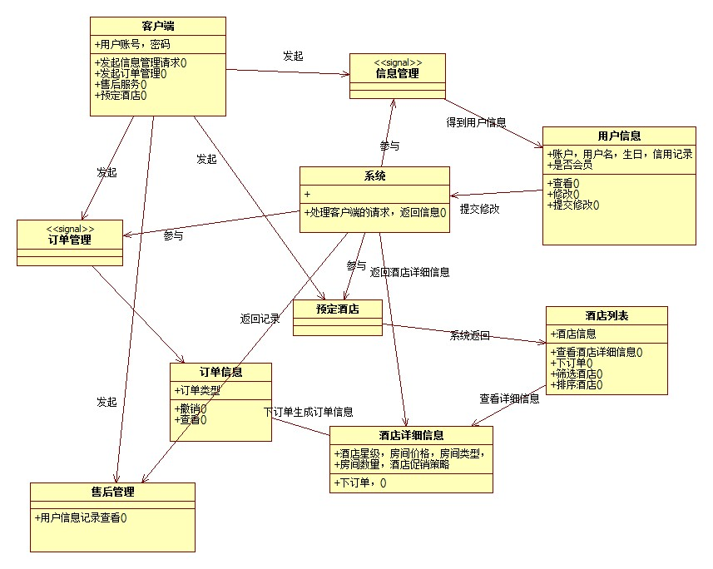

客户类状态图

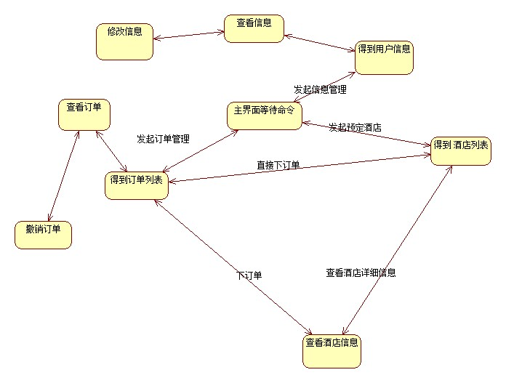

酒店

酒店用例概念类图

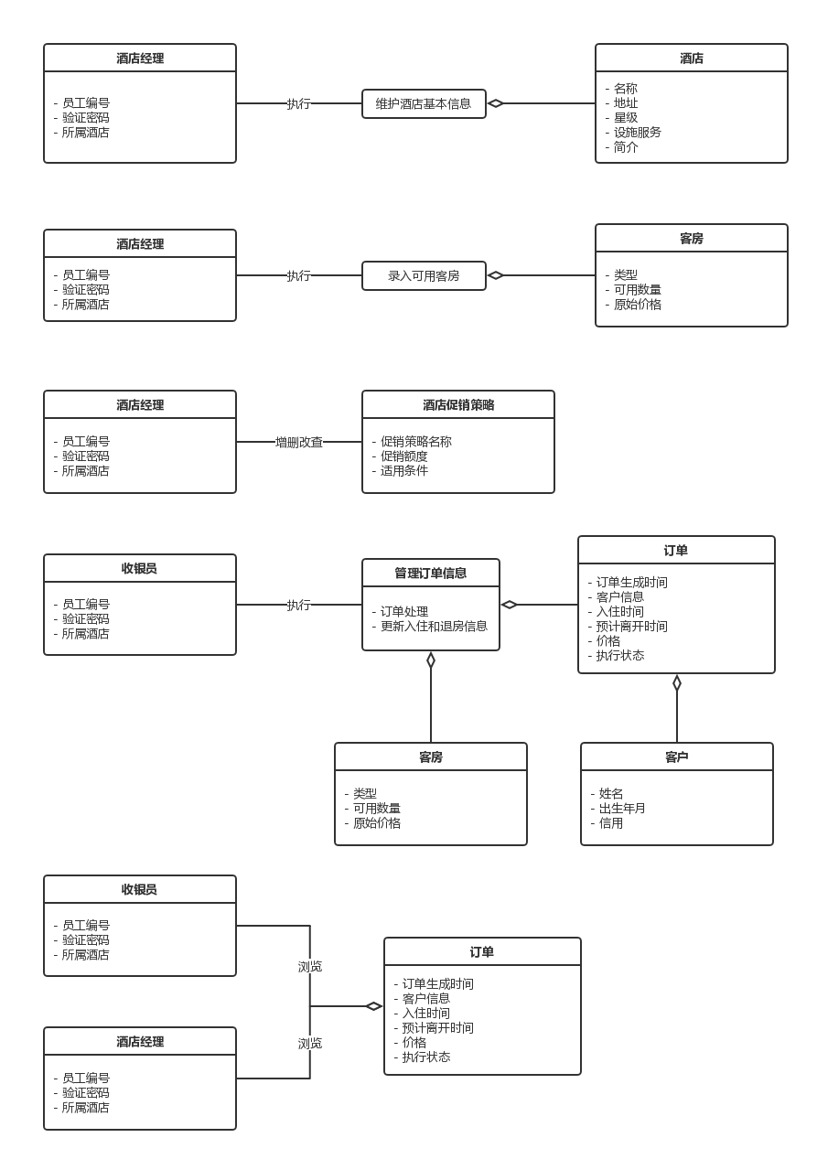

酒店用户状态图

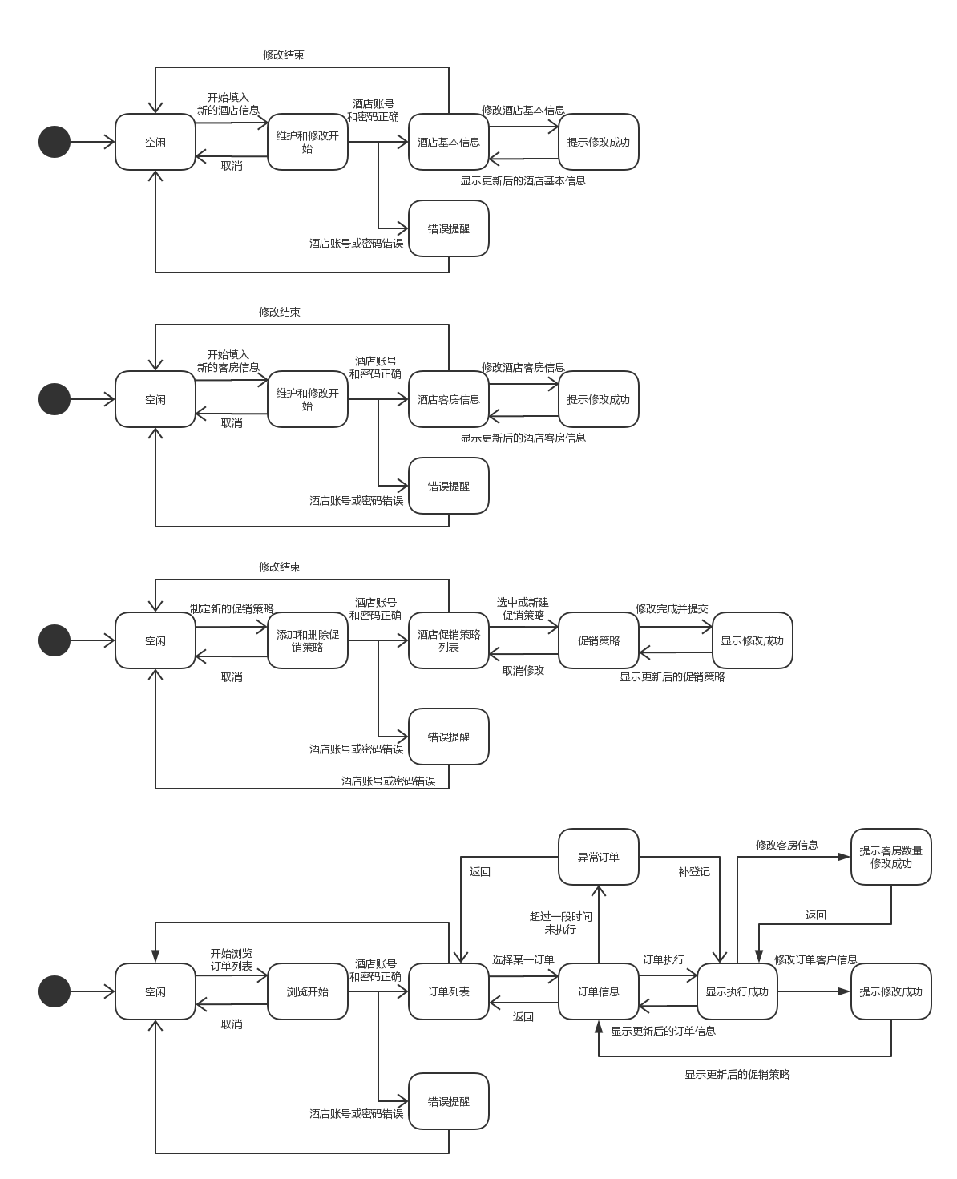

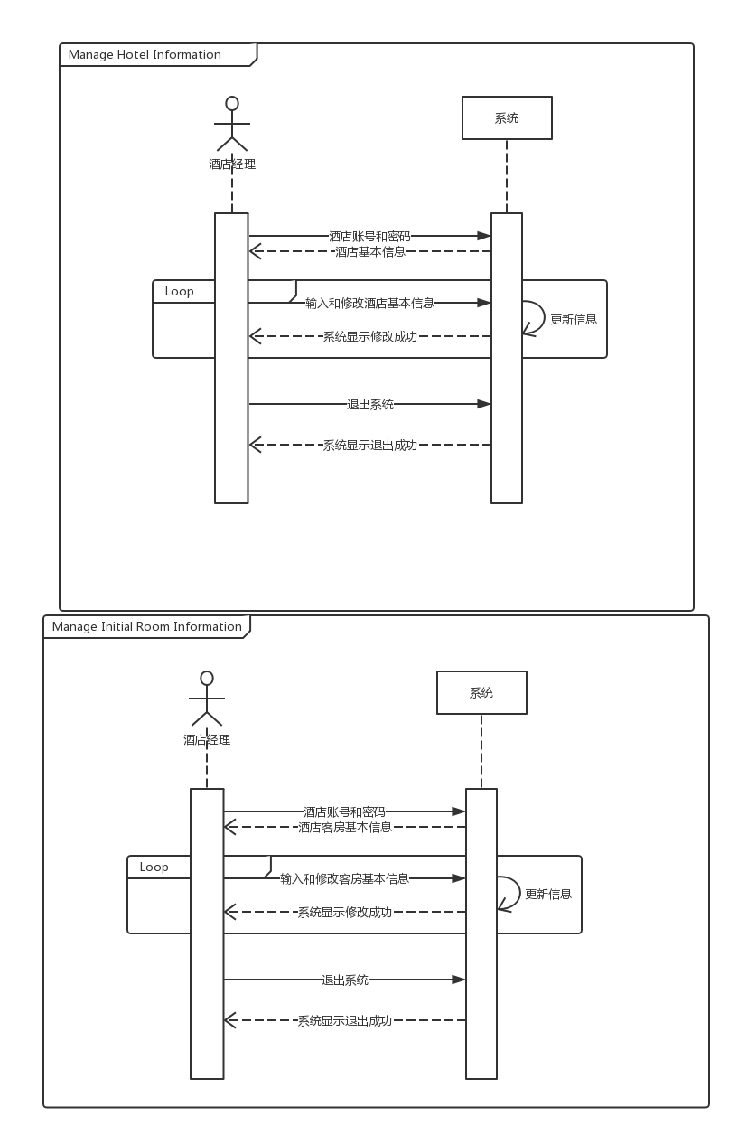酒店类系统顺序图

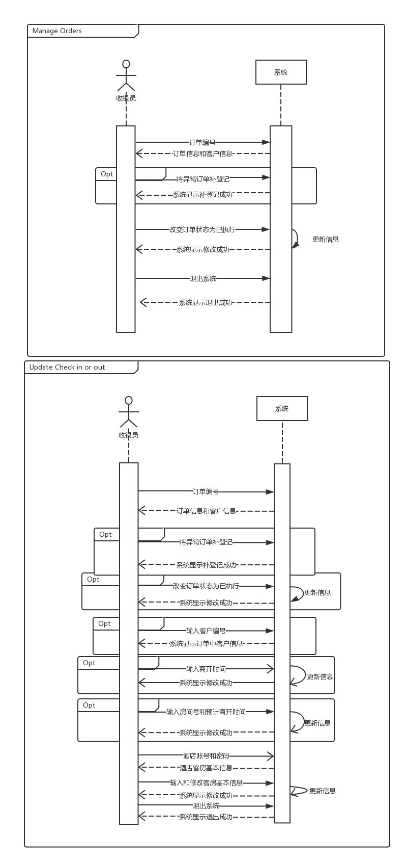

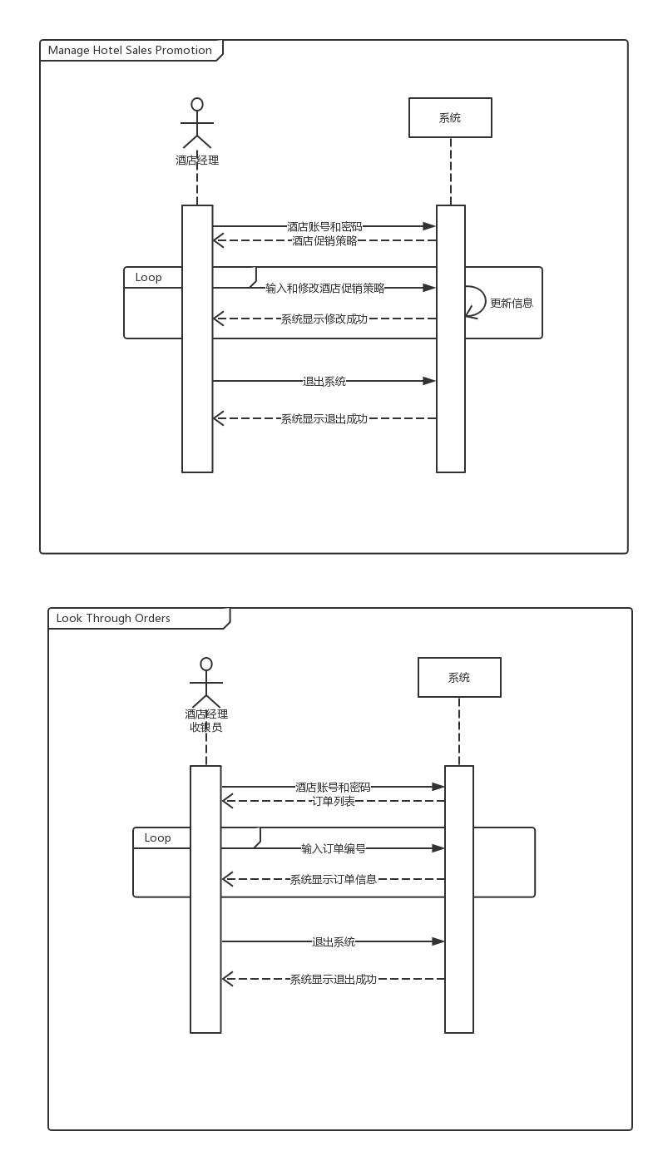

网站营销人员

（按照用例划分）

指定网站促销策略

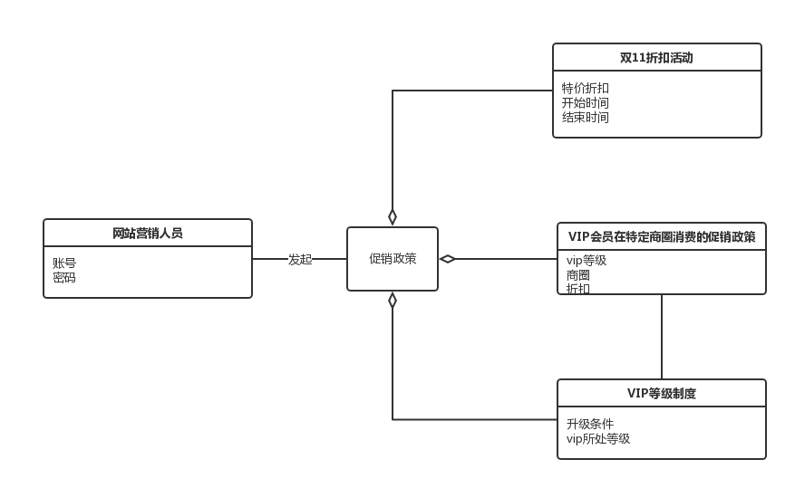

·概念类图

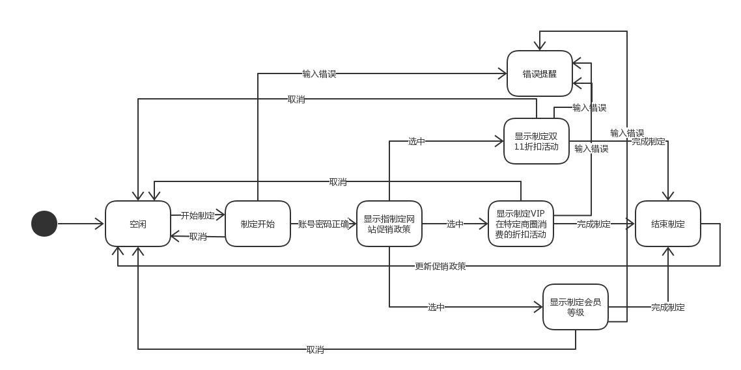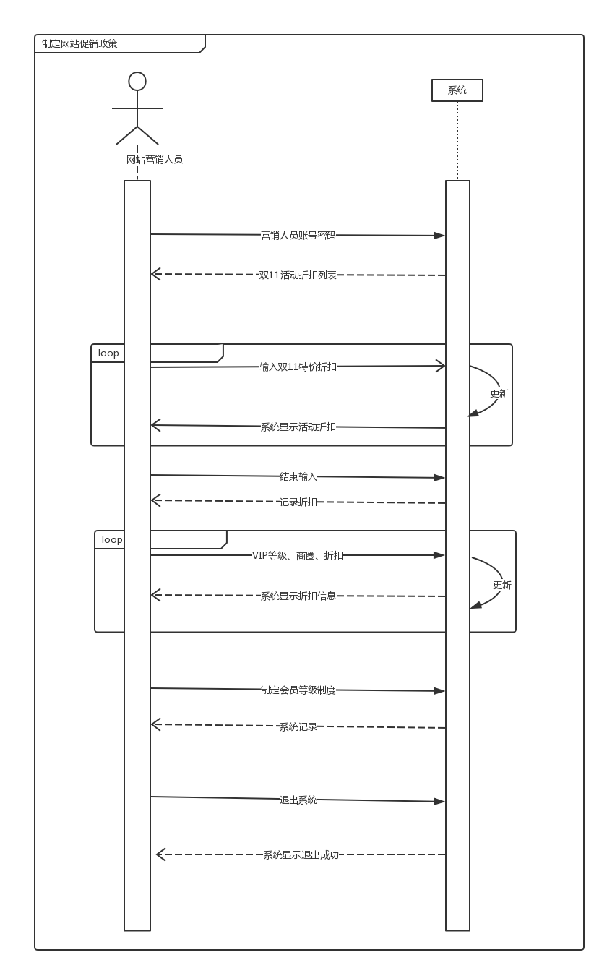

信用充值

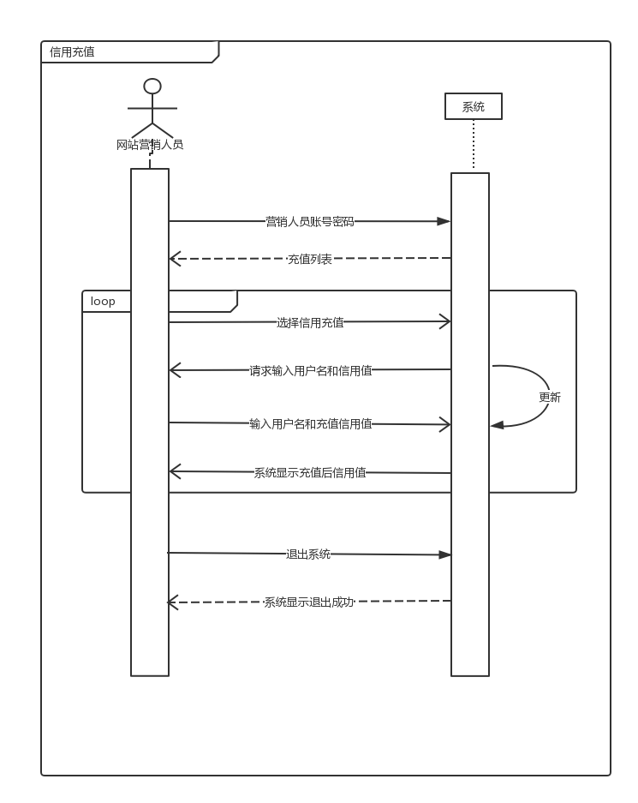

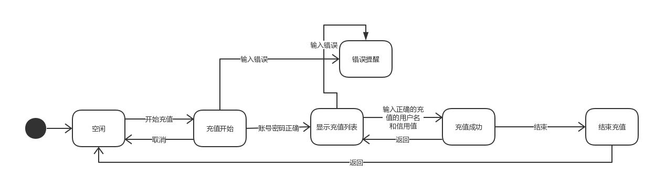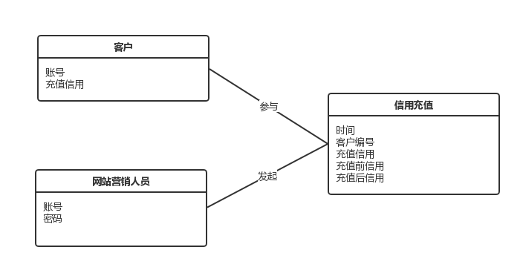

浏览和撤销异常订单

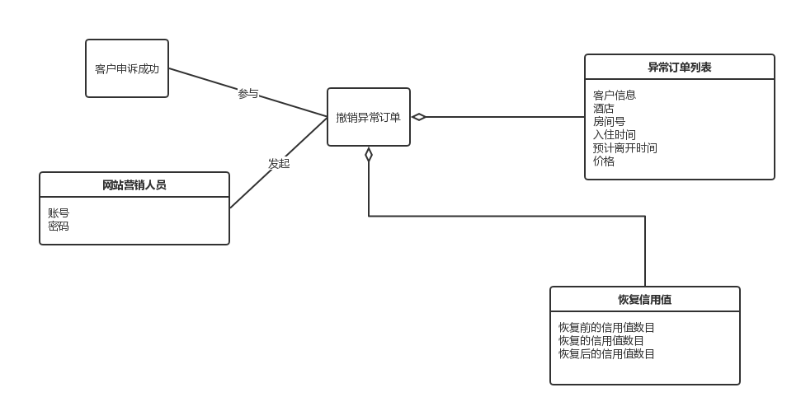

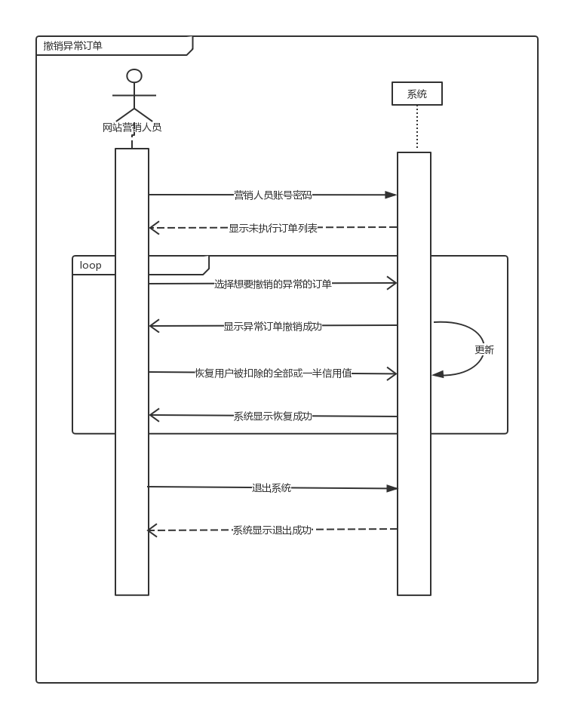

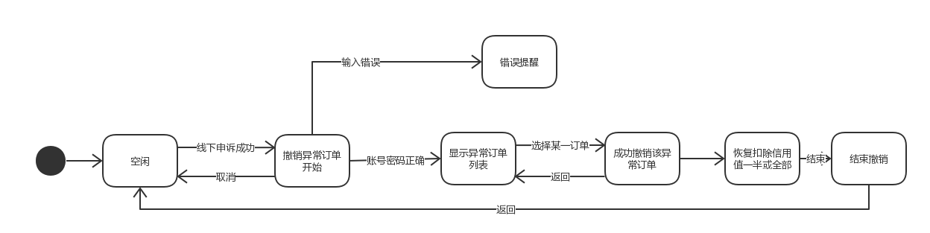

网站管理人员

网站管理人员概念类图

